管理体系审核记录表
过程与活动、  抽样计划 | 涉及  条款 | 受审核部门：管理层 主管领导: 胡晓露 陪同人员：冯杰 | 判定
 |  | 审核员：张心 审核时间：2022年01月08日
 |  | 见下
理解组织及其环境  #有影响的内、外部因素主要有哪些？  .对这些内、外部因素的相关信息进行监视和评审的情况如何？ | 4.1 | 公司制定有《风险和机遇分析表》，确定对公司有利的内外部环境因素有：公司全体员工的质量意识比较强，产品质量在同行业中比较领先。  对公司不利的内、外部因素有：市场竞争非常激烈，产品销售利润不断降低、员工成本增加。  公司通过同行交流、例会、QQ、微信等进行内外部沟通，并定期进行评审，形成会议记录。  查见《风险和机遇分析表》  内部环境，人力因素，目前情况：人力资源充足，不利情况：部分岗位技能弱，整改决策：加强岗位培训； | 符合
理解相关方的需求和期望 | 4.2 | 公司确定的相关方有客户、外部供方、周边企业和居民、政府机构公司经营者、员工等。  理解员工诉求的形式为面谈、会议等；理解银行等相关方的形式主要为电话沟通、上门拜访等；  员工关注的主要问题有工资、待遇、晋升机制、福利等，供应商关注的主要问题是回款时间等。  对相关方的要求的监视和评审的方法多样，通过QQ和微信等现代通讯手段是常用的便捷而又高效主要方法。  查见《相关方的需求和期望清单》其中相关方顾客的需求和期望是产品质量符合顾客要求、及时交货、价格合理。  监测指标：顾客满意度、客户投诉率、产品一次交验合格率等。 | 符合
确定QMS范围 | 4.3 | 公司质量管理体系的范围为:工装夹具、非标量具（塞规）的设计及生产  经现场确认，与申请范围一致。  ---不适用条款：无  注册地址：重庆市璧山区丁家街道经济开发区  生产/经营地址：重庆市璧山区丁家街道迎宾大道6号1幢  经识别，组织依据ISO9001：2015版标准的要求建立、实施、维护质量管理体系，符合标准要求。
QMS及其过程  #是否按照标准的要求，建立、实施、保持和持续改进质量管理体系？所需的过程包括哪些？是否形成必要的文件化信息以支持过程运行？是否必要的文件化信息作为运行证据？ | 4.4 | 公司按照ISO9001:2015标准的要求，建立、实施、保持和持续改进质量管理体系，策划质量手册、程序文件、作业文件，包括所需过程及其相互作用，制定有风险管理控制办法，确定产生非预期的输出或过程失效对产品和顾客满意带来的风险，以及应对措施。  组织制定有管理评审控制程序，定期进行体系评审，必要时变更过程，以确保过程持续产生公司期望的结果。  经现场确认  外包过程：表面处理（发黑）、热处理。  关键过程：机加过程。  特殊过程：表面处理（发黑）、热处理（按外部供方控制程序进行控制）。
领导作用和承诺/5.1.1总则  #最高管理者通过哪些活动证实其对质量管理体系的领导作用和承诺？ | 5.1 | 总经理：胡晓露 组织代表：冯杰  公司总经理承诺建立、实施、保持和改进QMS，并对QMS的有效性负责。并组织落实其管理职责内的各项工作。  最高管理者组织公司相关人员并制定了质量方针和质量目标，并与组织环境相一致，与组织的战略方向一致。  根据总经理的谈话沟通，组织的质量管理体系要求已渐渐融入组织的业务过程中。  组织已使用过程方法和基于风险的思维进行体系的运行。  最高管理者针对体系的运行，提供了所需的资源。  向全公司强调遵守法律法规、质量管理、符合质量管理体系的要求及达到顾客满意的重要性。  形成制度化，把质量目标进行层层分解落实到各部门，规定了定期检查落实的情况。  不断强调负责人制度，并制定了各部门负责人的职责、权限，并在全公司宣贯。  基本符合要求。
以顾客为关注焦点  #最高管理者通过哪些活动证实其以顾客为关注焦点的领导作用和承诺？ | 5.1.2 | 公司从采购、生产、销售、售后服务各个环节注重培养员工顾客满意的意识，领导对顾客满意比较关注，认识到没有顾客就没有公司的市场。  公司在各个方面努力提高顾客满意率,注重服务和企业形象。努力寻求顾客满意。
方针（含制定/沟通） | 5.2 | 公司的质量方针是：  “科技先进 优质高效  顾客至上 尊信守约。”  公司建立的质量方针基本满足标准各项承诺的要求，基本能为质量目标的制定提供框架，基本符合要求。  主要通过日常工作会议、口头交流等将质量方针的要求向全员传达和灌输，确保员工增强顾客满意和守法意识。
岗位/职责/权限  #组织内的岗位设置如何？  职责和权限如何得到分派、沟通和理解？ | 5.3 | 公司在建立管理体系之初，对各部门的职责权限进行了划分，在质量手册中确定了公司组织机构图，策划：管理层、行政部、生产部、质检部、供销部等部门，对应每个部门有职能分配表，在5.3职责和权限中对各部门职责权限进行了规定，质量体系负责人由：冯杰负责，各部门基本清楚其职责，文件描述职责与实际基本符合。  公司策划有《风险和机遇的应对措施》，考虑到4.1所描述的因素和4.2所提及的要求，确定需要应对的风险和机遇包括：人力资源风险、设备风险管理、采购风险控制、策划能力风险控制、公共设施风险控制及短交期风险控制以及其他风险控制。  组织发生变更时能保持体系的正常运行和完整性；
应对风险和机遇的措施  （含6.1.1和6.1.2）  #确定的需应对的风险和机遇有哪些？  .策划应对风险和机遇的措施有哪些？  .如何整合并实施这些措施？  .如何评价这些措施的有效性？  .措施是否与风险和机遇的影响程度相适应？ | 6.1 | 公司策划并批准实施《风险和机遇评估分析表》，内容包括风险类型、风险因素、风险分析、管理措施、涉及的部门、实施时间及有效性等；  查见《风险和机遇评估分析表》：  - 类型：外部因素；  类别：竞争风险公司目前的主导产品在市场占有率和领先趋势比较明显，影响公司的领先优势。机遇：竞争加剧，发展压力大，但也会带来新的发展机遇。  应对机遇及措施：及时关注公司产品市场的情况，引入技术人才，并开发市场潜力。收集信息及时调整，保持公司产品的竞争力。  针对外部因素，还分析了市场、原材料供应、文化、社会、经济、法律法规的变化等。  - 类型：内部因素；  类别：人力资源风险：公司目前人员，被外单位吸引离开的情况还是存在，人员在素质上参差不齐，加上绩效考核不能落实，会对工作完成质量造成不好的影响。机遇：公司目前主要人员比较稳定，各项绩效能顺利开展，为公司发展提供一个比较好的基础。  应对机遇及措施：各部门应及时关注员工的心态变化，注意工作方式，创造良好的工作环境，提高员工的归属感。  针对内部因素，还分析了财务状况、资源、基础设施等。  应对风险和机遇的措施与其对于产品和服务符合性的潜在影响相适应。
质量目标及其实现的策划（含6.2.1/6.2.2） | 6.2 | 公司的质量目标为：  1、产品一次交验合格率98％以上；  2、 客户满意度达到90％以上  公司的上述质量目标与公司的质量方针保持了一致，包括了满足产品要求所需要的内容，可以测量。  查《质量目标分解考核统计表》2021.01-2021.12对目标进行考核，月度考核，12月考核情况为：  1、产品一次交验合格率99％；  2、 客户满意度达到98％  公司已将质量目标分解到各职能部门，制订了各部门的质量目标，基本能结合各部门工作实际，符合要求。提供有公司及各部门质量目标分析统计报告，实施情况具体见各部门审核记录。  公司建立的文件化的质量管理体系基本保持未变，保持了质量管理体系的完整性、一致性，持续满足了质量管理体系的要求。
变更的策划 | 6.3 | 查，公司的质量管理体系要求：当公司质量管理体系变更时，应考虑：  1.变更的目的及潜在后果；  2.体系的完整性；  3.资源的可获得性；  4.责权的分配和再分配等因素。  经查：公司管理体系暂无变更。
管理评审  9.3.1总则  9.3.2管评输入  9.3.3管评输出 | 9.3 | 查，公司的质量体系策划了管理评审的管理要求。  查，管理评审记录：  本次管理评审时间：2021年11月10日  上次评审时间：2020年12月20日，未超过12个月，符合策划要求  主持人：总经理胡晓露  参加人员：体系涉及到的各部门所有人员  提供管理评审会议签到表。  管理评审的输入资料主要是各部门提供的工作总结，内容比较笼统，已与负责人口头提出。  查，管理评审输入资料：各部门工作报告，主要内容涵盖了公司质量方针、目标适宜性，质量目标完成情况报告，公司质量管理体系运行实施情况，取得的成绩，资源状况，服务质量状况，过程控制情况，采取纠正和预防措施情况，顾客满意情况，公司全员质量意识、法规意识和顾客满意意识、组织机构和资源配置情况、体现改进建议、内审结果、与QMS相关的内、外部因素变化、有关QMS绩效和有效性的信息、资源的充分性、应对风险和机遇采取措施有效性、改进的机会，上次管理评审跟踪验证情况等。  输入内容基本满足输入要求。  查管理评审输出：  提供有《管理评审报告》：  公司的质量方针、质量目标和质量管理体系基本是适宜、充分、有效的，能以防止不合格来满足顾客要求，符合相关法律法规的要求和规定，能够贯彻我公司的质量方针，实现我公司的质量目标，已建立了自我发现问题和持续改进质量管理体系有效性的机制。  公司经过生产，目前产品已按要求提交客户。经过严格的检验，所有产品均符合标准及客户订货要求。目前暂不需要改进。  本公司按照ISO9001：2015标准要求，为公司产品生产及检验配备了相应的硬件设备。目前，不需要增加设备。  上次管理评审提出改进1项：加强对GB/T19001-2016标准的培训。经验证已按改进措施实施培训并作出有效评价。  本次管理评审提出改进1项：加强风险和机遇的措施，注意评价这些措施的有效性。  查改进建议实施计划表，由行政部牵头各部门配合编制《内、外部环境风险和机遇分析表》，并作出安排，各部门配合参与，在2021.12完成相关培训。  提供：管理评审改进建议培训记录，进行培训效果评价：培训达到预期效果，培训有效。  管理评审结论：本公司的质量管理体系，基本上是适宜的、充分的和有效的。
总则 | 10.1 | 公司制定系列程序文件《管理评审控制程序》、《不合格品控制程序》及《内部审核控制程序》《纠正预防措施控制程序》，对持续改进的过程予以规定，以实现质量管理体系及产品符合性的持续改进。持续改进的过程包含持续改进的提出、立项、不合格的原因的分析、纠正措施的确定、跟踪和评价及负责部门和人员职责等。  公司通过质量方针、目标的达成分析、内部质量审核结果、数据资料统计分析、纠正和预防措施和管理评审等方式，以推动质量管理体系的持续改进。
持续改进 | 10.3 | 公司主要按策划的质量手册、程序文件等实施运行，主要采用内审、管理评审、数据分析、纠正和预防措施、质量方针和目标等来实现对质量管理体系的改进，另外主要通过日常工作中发现的问题及时予以调整解决来实现。
标准/规范/法规的执行情况、上次审核不符合项的验证（8.5.2）、认证证书、标志的使用情况、投诉或事故、监督抽查情况、体系变动 |  | 现场确认，公司质量管理体系覆盖范围：工装夹具、非标量具（塞规）的设计及生产。 提供营业执照（三证合一），检查有效，经营范围包含认证范围。公司严格执行国家及行业标准和法律、法规要求。  2021年3月至今，公司没有顾客的重大产品质量投诉，通过顾客满意度调查，顾客对公司提供的产品普遍反映较好。体系运行以来，顾客对质量反应良好，没有重大质量问题和投诉。现场查见认证证书、标志的使用无违规使用情况，体系变动情况：无。  上次不符合发生在生产部8.5.2条款。经本次现场验证，未再发生类似不符合情况，经验证整改有效。  2021年来职能部门未对该公司产品进行监督抽查情况。

说明：不符合标注N

管理体系审核记录表
过程与活动、  抽样计划 | 涉及  条款 | 受审核部门：行政部 主管领导：冯杰 陪同人员：冯杰 | 判定
 |  | 审核员：张心 审核时间：2022.01.08
 |  | 见下
岗位/职责 /权限  #组织内的岗位设置如何？  职责和权限如何得到分派、沟通和理解？ | 5.3 | 查组织编制了《岗位职责》等  体系文件中已经明确了行政部的岗位职责，具体为：  1）贯彻执行公司的质量方针和目标；  2）完成本部门的质量目标；  3）公司质量管理体系文件的管理；  4）负责公司人力资源培训计划的制定，各部门培训计划的审批及监督实施，并负责培训效果的评估；  5）负责收集外部沟通的信息；  6）在公司领导下做好安全管理工作，增强安全意识；  7）负责内部审核工作；  8）负责协助总经理组织管理评审工作；  。。。。。。  部门职责清楚，描述符合部门实际情况。
质量目标及其实现的策划  （含6.2.1/6.2.2） | 6.2 | 行政部负责人：冯杰  查《质量目标分解考核统计表》  测量时间：2021年01月---2021年12月，按月度进行考核，抽12月考核情况：  年度培训计划完成率 ≥95 实测：100%  文件准确、及时发放率100% 实测：100%  查2021年培训计划及培训记录，均按照培训计划执行实施。  质量目标覆盖相关职能、层次和过程，质量目标与质量方针保持一致  基本符合要求。
分析和评价  #组织如何分析和评价监视和测量获得的数据和信息？  .是否利用分析结果予以评价：  a）产品和服务的符合性；b）顾客满意程度；  c）质量管理体系的绩效和有效性；  d）策划是否得到有效实施；  e）针对风险和机遇采取措施有效性；  f）外部供方的绩效；  g）质量管理体系改进的需求。 | 9.1.3 | 1.质量手册及相关文件中对收集产品、过程、体系数据的范围、类型、统计方法进行了规定。  2.查顾客满意度调查表：公司2021年10月以问卷形式对顾客进行了满意度调查，共计发放4份，回收4份。对公司的质量、服务、交期、价格等项进行打分。查《顾客满意程度调查表》对满意度进行了统计；通过统计顾客满意度为98分。  2.查质量目标分解考核统计表，公司2021年1月至2021年12月数据统计的结果为：  产品一次检验合格率＞98% 实测：99%  客户满意度达到90％以上 实测：98%  采购产品合格率100% 实测：99%  度培训计划完成率 ≥95% 实测：100%  文件准确、及时发放率100% 实测：100%  生产计划按时完成率 ≥99% 实测：100%  ........  3.查《管理评审资料》对过程和产品的特性及趋势、供方、顾客满意、产品的符合性进行了分析，均较满意。  根据组织提供的相关文件资料，数据分析深度不够，缺乏实质性的支持性数据文件，现场已经口头提出。
内部审核  (含9.2.1和9.2.2) | 9.2 | 编制有《内部审核控制程序》，程序中规定公司确定质量管理体系覆盖的每年（12个月）至少接受一次涉及所有条款活动的内部审核。  提供有年度内部审核计划包括审核目的、范围、依据、频次、审核方式、审核日程安排。  上次审核时间：2020年11月10日  本次审核时间：2021年10月15日，未超过12个月，符合策划要求。  范围：质量手册覆盖的所有部门和要求。重点是 ISO9001：2015所要求的各要素及涉及的各职能部门。  审核组组成：组长：冯杰 （管代、行政部） 组员： 吴国斌 （生产部）  查公司内审员经培训、内审员授权书，内审员基本能满足内审的能力要求；  查《管理层内审检查表》，《行政部内审检查表》，《生产部内审检查表》、《质检部内审检查表》、《供销部内审检查表》等审核过程及条款基本齐全，未出现审核本部门情况。  对应有按审核计划实施审核的现场审核检查表，有审核条款、审核项目及审核记录，有基本内容，但记录较为简单。  查，《内部管理体系审核报告》，审核结论：公司质量管理体系基本符合ISQ9001：2015质量管理体系要求，且运行有效。  此次共开据《内审不符合项报告》1份，涉及生产部8.5.2条款。对不符合事实描述为“现场查看发现生产车间不合格品堆放区域，未见相关标识”。对不符合项进行了分析，并制定了纠正措施，并进行了验证，不符合纠正措施已经关闭。  提供有《内部审核报告》查，审核结论：本次内审是我公司2021年度内审，就已审条款结果看，本公司质量管理体系符合标准及本公司体系文件要求，本公司质量体系运行有效。  通过内部审核，公司质量管理体系的建立实施是有效的，符合标准要求。  公司内审基本符合要求。

说明：不符合标注N
管理体系审核记录表
过程与活动、  抽样计划 | 涉及  条款 | 受审核部门：质检部 主管领导：汤昌燕 陪同人员：冯杰 | 判定
 |  | 审核员：张心 审核时间：2022年01月08日
 |  | 审核条款：见下
岗位/职责 /权限  #组织内的岗位设置如何？  职责和权限如何得到分派、沟通和理解？ | 5.3 | 查组织编制了《岗位职责》等  体系文件中已经明确了质检部的岗位职责，具体为：  1) 负责生产过程的运行策划和控制，组织产品实现过程的前期准备；  2) 负责标识和可追溯性的控制；  3) 负责生产过程监测、分析和评价；  4) 负责生产产品的检验及工艺技术指导；产品实现和服务提供的策划  ......  部门职责清楚，描述符合部门实际情况。
质量目标及其实现的策划  （含6.2.1/6.2.2） | 6.2 | 质检部负责人：汤昌燕  查《质量目标分解考核统计表》  测量时间：2021.01月-2021年12月  产品一次交验合格率＞98% 实测：99%  错检、漏检次数为0次 实测：0次  质量目标覆盖相关职能、层次和过程，质量目标与质量方针保持一致，基本符合要求。
监视和测量资源 | 7.1.5 | 1.查《计量器具台账》生产车间及检验部门均按策划的要求配置了相应的检测设备其中包括：洛氏硬度计、偏摆检测仪、游标卡尺、数显千分尺、杠杆千分尺、量块等均采用委外送检的方式。  2.抽查以上在用检测设备的检定或校准证书,不能提供洛氏硬度计、偏摆检测仪的有效的校准证书。  具体证书内容见附件。 | N
运行策划和控制 | 8.1 | 公司主要产品：工装夹具、非标量具（塞规）的设计及生产  公司产品执行标准：GB/T 1804-2000 一般公差 未注公差的线性和角度尺寸的公差、JB/T 8044-1999机床夹具零件及部件技术要求、JB/T 8037-1999机床夹具零件及部件螺塞、T/CATA 0102-2017MJ螺纹塞规品种规格及技术要求和客户要求等.  质检部负责产品实现和服务提供的策划，策划输出的具体结果包括以下内容：  a）确定产品和生产的要求----GB/T 1804-2000 一般公差 未注公差的线性和角度尺寸的公差、JB/T 8044-1999机床夹具零件及部件技术要求、JB/T 8037-1999机床夹具零件及部件螺塞、T/CATA 0102-2017MJ螺纹塞规品种规格及技术要求和客户要求等。  b）建立过程准则以及产品和服务的接收准则；---检验规范、工艺卡、产品图  c）确定符合产品和服务要求的资源；---生产工艺流程图  d）按照准则实施过程控制；---生产过程监控  e）保持、保留必要的文件和记录。---文件和质量记录  ---策划输出经过评审及跟进、必要的更改控制及批准等以适合组织的运行需要。  ----外包过程：表面处理（发黑）、热处理  ----特殊过程的识别：表面处理（发黑）、热处理（按外部供方控制程序进行控制）；  ----关键工序：机加过程  -----经确认：暂无策划的更改。
总则 | Q8.3  Q8.3.1 | 查，公司编制了《设计开发控制程序》对设计和开发规定了流程要求及控制要求。  查，公司近期设计完成的研发项目：挺柱孔全检综合夹具 HQ19302-L-88;负责人讲，非标量具（塞规）的设计近期暂时未有进行，目前生产的塞规均是客户来图生产。以上设计产品均已完成，新产品进气室深度工装（ZS1P57F-L11）的设计开发还在设计任务书阶段。抽以上产品的设计资料如下：
设计和开发策划 | Q8.3.2 | - 查：挺柱孔全检综合夹具 HQ19302-L-88《设计计划书》  客户名称：重庆新红旗缸盖有限公司  负责人：汤昌燕  计划起止时间：2021.11.10-2021.12.10  参加人员：汤昌燕。  计划书明确的设计开发的工作内容、责任人、完成时间、目标等。  任务 负责人 时间  测绘及初设 汤昌燕 2021.11.10-2021.11.20  客户评审、验证 汤昌燕 2021.11.21-2021.11.30  出设计生产图、试制 汤昌燕 2021.12.01-2021.12.05  设计变更及评审 汤昌燕 2021.12.10  .....  审核：胡洪涛 批准人：胡晓露 2021年11月3日  - 查：进气室深度工装（ZS1P57F-L11）  客户：重庆嘉泰精密机械有限公司  计划起止时间：2022.01.10-2022.02.10  参加人员：汤昌燕。  资源配备：电脑、打印机及相关设备、检具等。  设计任务书包含了设计负责人、设计内容、完成时间、资源分配、审核、批准人等  产品设计策划符合要求。
设计和开发输入 | Q8.3.3 | 一、查，挺柱孔全检综合夹具 HQ19302-L-88的设计输入：  1、客户提供的3D数模设计数据等。  2、客户提供2D图纸、技术协议，客户要求（功能要求、材料、表面处理要求、装配尺寸、使用寿命）等；  3、客户要求：针对16-Φ12G7挺住孔直径公差下限尺寸检测（红圈内标记尺寸：附图）。  查，设计输入进行了评审记录：  评审内容：输入是否完整，满足后续的设计开发要求。  评审人：胡洪涛  评审结果：输入完整、清楚、满足设计和开发的目的。  时间：2021.11.21
设计和开发控制 | Q8.3.4 | 查，挺柱孔全检综合夹具 HQ19302-L-88的设计控制主要有：设计方案的评审、设计图纸的评审验证、客户的确认等。  提供：《设计方案评审记录》、《产品设计验证记录》、《产品设计变更记录》《设计内部确认记录》、《客户确认记录》。  - 查，挺柱孔全检综合夹具 HQ19302-L-88《设计方案评审报告》，评审内容：设计输入；设计输出；原材料采购可行性；产品生产可行性；产品结构合理性；产品可维修性等。  评审结论：设计方案符合相关的要求。  评审人：汤洪、白军（客户） 2021年11月27日  查，挺柱孔全检综合夹具 HQ19302-L-88设计验证记录、设计优化改进记录：  验证内容：径向位置浮动结构、材料硬度、技术要求等。  验证后的设计缺陷及改进建议：经过验证发现Φ12（-0.006/-0.017）配合外径过大，导致浮动间歇量不足。改进措施：将Φ12（-0.006/-0.017）配合外径改小增大浮动间歇量。  设计负责人意见：将Φ12（-0.006/-0.017）配合外径变更为Φ11.85（-0.006/-0.017）增大浮动间歇量。  再次验证结果：合格。  参加人员：邓春宇、汤昌燕、李国庆 时间：2021.11.31  查，挺柱孔全检综合夹具 HQ19302-L-88设计确认记录（试制一套产品进行确认）  确认内容：产品功能、性能满足客户技术要求。  提供产品检验报告  确认结论：产品符合客户技术要求及功能要求。  确认人：冯杰、汤昌燕、邓春宇  查，该项目设计评审、验证、确认完成后，必须经过客户确认后方可定稿进行投产。  提供客户图纸确认记录。  客户代表：白军  时间：2021.12.07  产品设计的过程控制符合策划的管理要求。
设计和开发输出 | Q8.3.5 | 一、查，挺柱孔全检综合夹具 HQ19302-L-88设计输出清单：  1、生产图纸  2、采购材料清单  4、生产工艺卡及装配工艺流程  5、检验标准  评审意见：  能够满足设计开发输出的要求。  负责人：汤昌燕 时间：2021.12.08  设计和开发输出基本满足要求。
设计和开发变更 | Q8.3.6 | 查，公司策划了设计变更的管理要求。  提供《设计开发变更审批表》  产品：挺柱孔全检综合夹具 HQ19302-L-88  修改日期：2021.11.31  变更原因：经过验证发现Φ12（-0.006/-0.017）配合外径过大，导致浮动间歇量不足  变更内容：将Φ12（-0.006/-0.017）配合外径变更为Φ11.85（-0.006/-0.017）增大浮动间歇量。  验证：经过设计变更，产品的性能达到设计要求。  验证人：邓春宇、汤昌燕、李国庆  公司的设计过程基本受控。
产品和服务放行； | 8.6 | 公司为验证产品要求是否得到满足对需实施监视和检验的阶段、过程及记录等予以规定，查见公司检验规范规定了原材料、生产过程、成品出厂所有产品的检验方法、标准。  公司对特殊放行或紧急放行情况予以界定，原则上，一般情况下不许特殊放行或紧急放行；若特殊情况下，要实施紧急放行时，一定要得到生产部部长许可、公司总经理批准，适用时得到顾客的批准后方可实施。体系运行至今尚未发生特殊放行或紧急放行的情况。  查见：生产及检验执行标准：产品标准以及客户技术要求。对各阶段检验标准及检验方法等做了规定。  一、查原材料检验记录  来料检验：依据《原材料检验规程》：  1、时间：2021.11.14  产品规格：棒料；  检验项目：规格型号（ø55）、资质、数量、外观、材质、尺寸等。  验收结论：合格  检验员：陈红  2、时间：2021.10.08  产品规格：Cr12MOV圆钢；  检验项目：规格型号（ø30）、资质、数量、外观、材质、尺寸等。  验收结论：合格  检验员：陈红  3、时间：2021.11.06 单据编号：SY01-2111-0050  产品规格：热处理外包（供方：重庆日昊五金制品有限公司）  检验项目：外观、炉号、硬度(40-45)、件数 、重量等。  验收结论：合格  检验员：陈红  4、时间：2021.01.07  产品规格：表面处理（发黑）（重庆焱彬金属表面处理有限公司）  检验项目：数量、外观、颜色等。  验收结论：合格  检验员：陈红  5、时间：2021.12.16  产品规格：油管接头、防尘圈、弹垫、销轴；  检验项目：规格型号、数量、外观、材质、尺寸等。  验收结论：合格  检验员：陈红  ......  二、过程检验，组织根据《加工工艺卡》《产品图纸》对产品的关键工序进行了检验并记录  提供：《工序检验记录》  1、产品:大面积孔塞规 图号：HQ21212.2-26  工序 检项 标准 检测结果  下料 尺寸 ø19.5±0.2 19.31  结果：合格  检验人：邓春宇 2021.10.15  2、产品：连接孔搭子台阶孔塞规 图号：HQ21212.2-24  工序：车、工磨、外磨：  检验内容：按图柄部尺寸到位，网纹清晰，测量部放磨0.6，两端中心孔A1.5，刻字面位置正确、、清楚，测量部倒角C1，T、Z测量部尺寸符合要求等。  检验结果：合格  检验员：邓春宇 2021.11.16  3、产品：挺柱孔全检综合夹具 图号：HQ19302-88-02  工序 检项 标准 检测结果  线切割 尺寸 2-42*42 合格  镗孔 通孔 按图点钻各孔到位，攻螺纹 合格  钳 外观 菱边倒角C1，去毛刺 合格  表面处理 外观 发黑 合格  平磨 尺寸 厚度放量0.2mm 合格  车 尺寸 ø20（h7）*330 合格  热处理 硬度 HRC50-55 合格  。。。。。。  结果：合格  检验人：邓春宇 2021.12.30  4、产品：挺柱孔全检综合夹具 图号：HQ19302-88-02  工序：组装  检项： 1、检查个零部件加工情况；2、清理毛刺及菱角；3、外观、间隙等；4、组装部件正确、牢固  结果：合格  检验人：邓春宇 2022.01.03  5、产品：A4线夹具 图号：SY-ZS-S-A4-22  工序：下料（锯）、车、镗孔、外磨：  检验内容：下料尺寸25*50*130，放量2-5mm，车尺寸、按图钻出销孔到位，磨外圆尺寸。  检验结果：合格  检验员：邓春宇 2021.2.21  产品的过程质量控制满足要求。  ..........  三、出厂检验：依据客户技术要求及《产品图纸》《工艺卡片》进行检验  抽查非标量具（塞规）出厂检验记录：  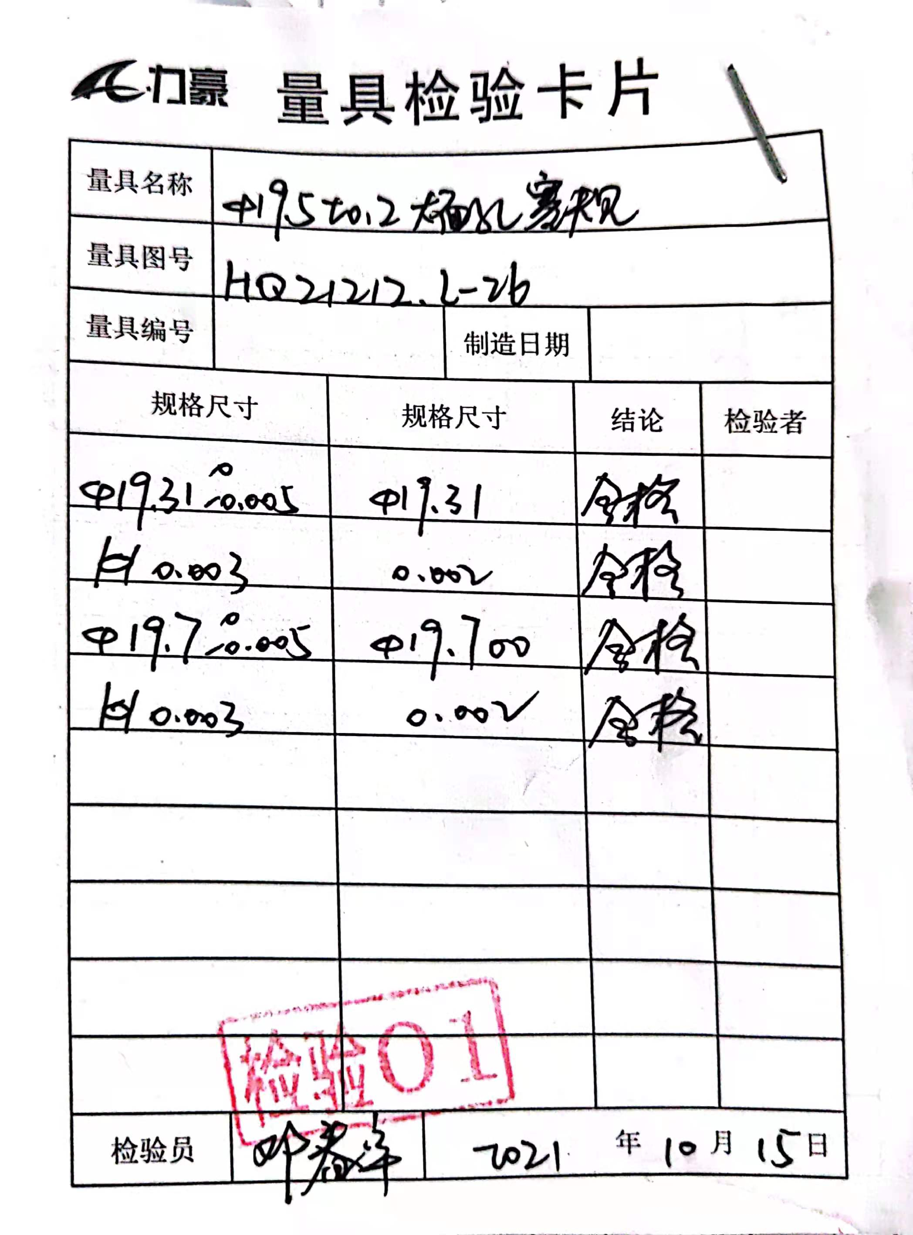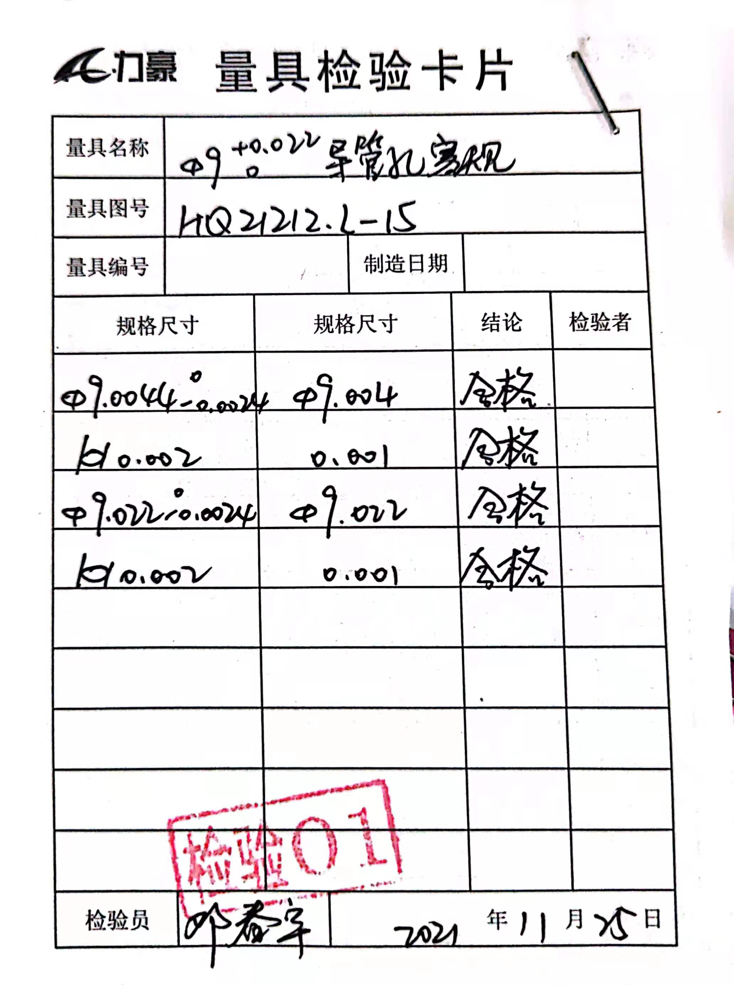  抽查2021.12.23A4线夹具出厂检验记录：  产品：A4线夹具  检验项目：尺寸、安装、操作、外观、硬度等。  检验结论：合格  检验员：邓春宇  抽2021.12.27挺柱孔全检综合夹具 出厂检验报告：  产品：挺柱孔全检综合夹具  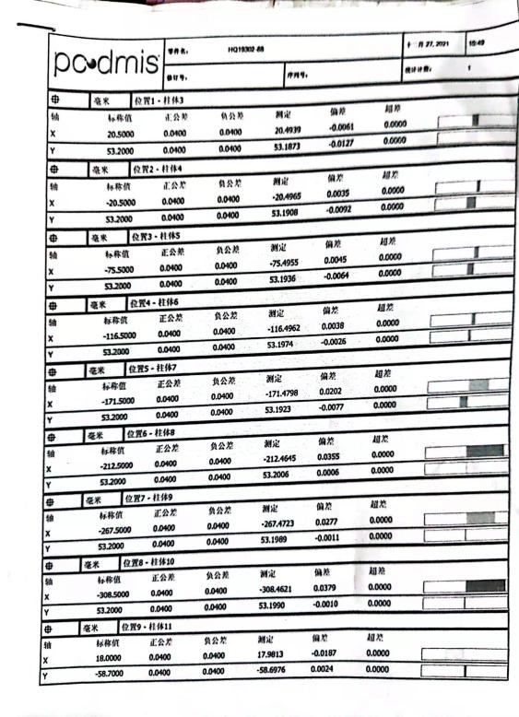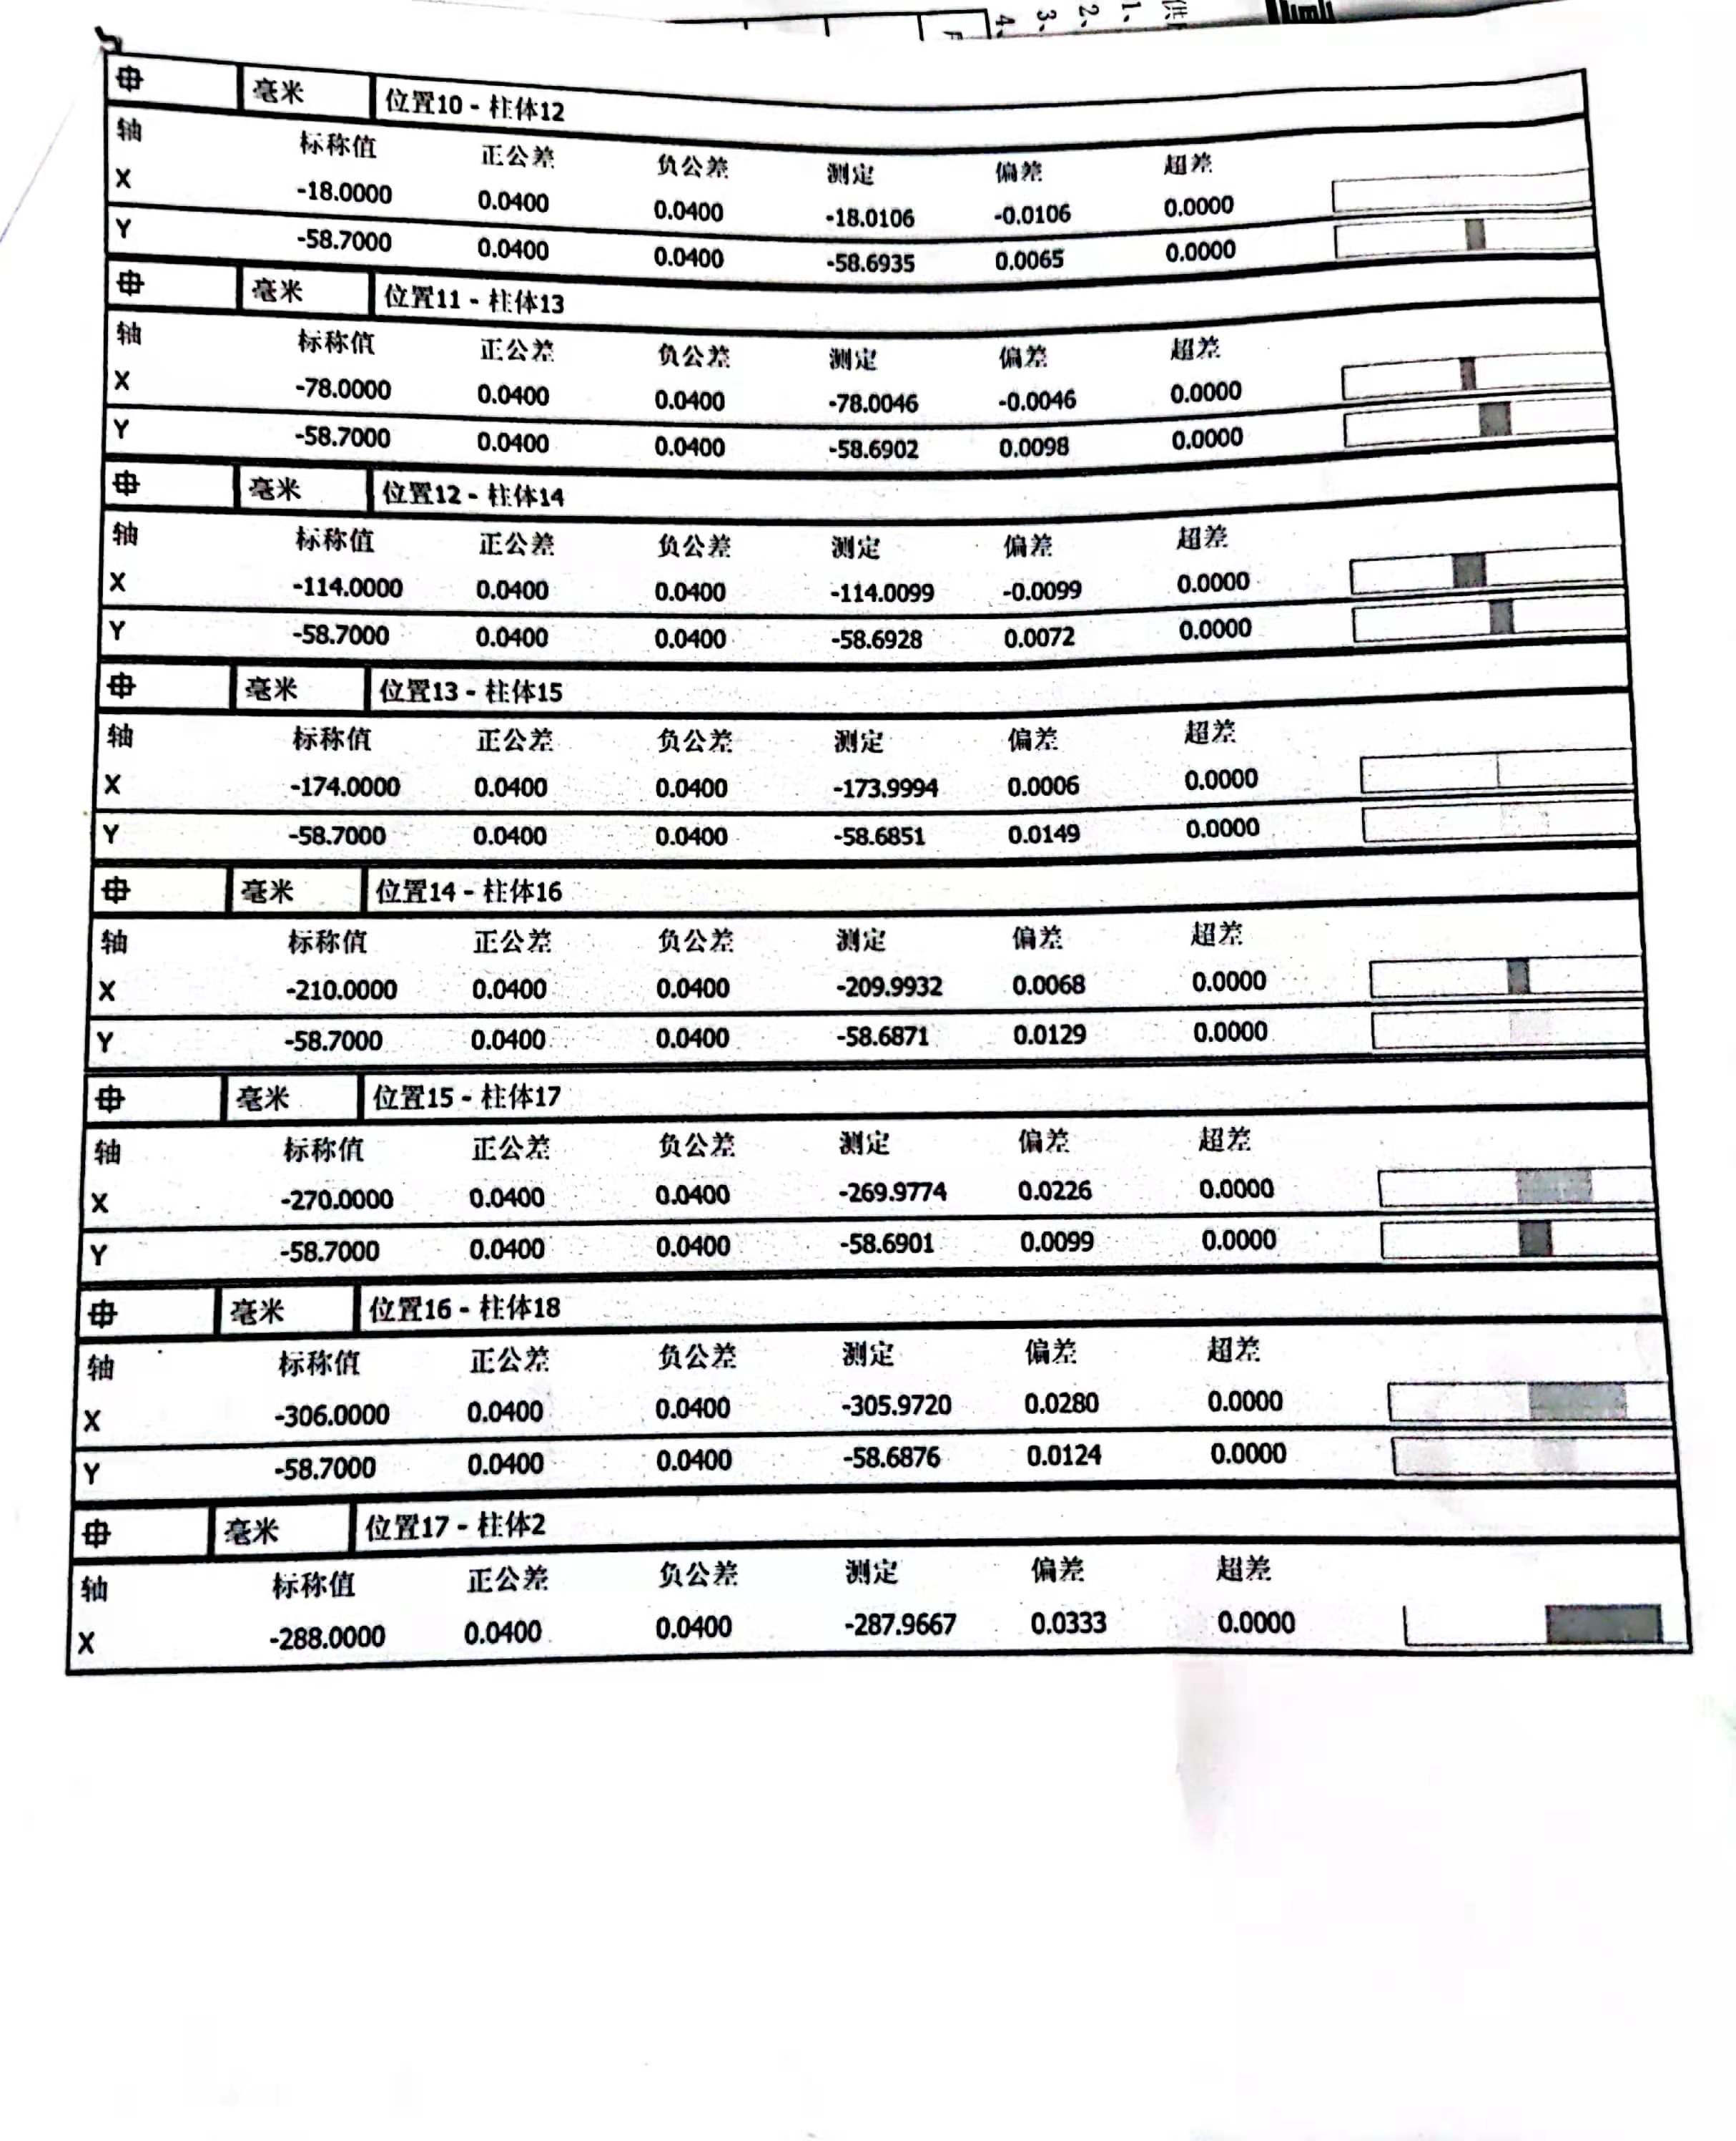  抽产品委托检验情况，提供产品：排气门线着色规、偏心倒角120°对比量规、进气门线着色规、排气门线角度量规等的2021年三方委外检验报告（详见扫描件）。  组织的质检工作均为授权的质检员进行检查，整个过程基本受控。
不合格输出的控制 | 8.7 | 公司制定《不合格品控制程序》明确了各类、各阶段的不合格的控制管控要求，并实施对不合格的处置方法选择、采取措施的程度取决于不合格的性质及其对产品的影响程度。公司编制了《不合格品控制程序》，对不合格品的控制及其职责、权限及要求进行了规定。  抽查《不合格处置单》  日期：2021年12月25日  顾客：宗申  不合格范畴：生产过程中  不合格描述：产品A4线夹具下料尺寸25*50*130mm，长度放量2-5mm.实测放量尺寸过大。  不合格程度：一般  技术人员意见及处置办法：返工  验证：重新返工后，能达到图纸技术要求  验证人：陈红  经查，该公司体系运行以来没发生对不合格品进行让步放行的情况，  部门对不合格品的性质、处理的措施及结论的结果进行了记录及保持。
总则 | 9.1.1 | 对整个质量管理体系过程进行的监视和测量，主要通过内审、管理评审对生产过程进行监视，通过质量目标的定期考核对目标完成情况进行监测，产品生产过程中主要通过操作人员自检，专职检验员对产品进行复检分析，抽检等进行控制，详见检查记录。通过日常与顾客沟通，反馈问题等来实现对整体情况的掌控，对日常发现的问进行改进等。
不合格和纠正措施（含10.2.1和10.2.2） | 10.2 | 公司制定《纠正预防措施控制程序》，实施纠正措施，消除不合格的原因，以防止其再发生。在程序文件中规定了对不合格品的处理要求，不合格品处理程序和机构健全。现场提供有不合格品处置单。  抽查《纠正预防措施表》：责任部门：生产部  不合格描述：2021.10.15生产现场检查发现，不合格品堆放区域未有标识张贴。  严重程度：一般  原因分析：工作人员对标准的理解不到位，工作疏忽造成。  处置结果：立即要求将不合格品堆放区域张贴醒目的不合格标识；对相关人员实施教育和8.5.2标准培训。  措施实施验证：已经按纠正措施实施，并验证有效。  验证人：冯杰 2021.10.16  纠正措施实施基本有效。
说明：不符合标注N

管理体系审核记录表
过程与活动、  抽样计划 | 涉及  条款 | 受审核部门：供销部 主管领导： 胡洪涛 陪同人员：冯杰 | 判定
 |  | 审核员：张心 审核时间：2022.01.08
 |  | 见下
岗位/职责 /权限  #组织内的岗位设置如何？  职责和权限如何得到分派、沟通和理解？ | 5.3 | 查组织编制了《岗位职责》等  体系文件中已经明确了供销部的岗位职责，具体为：  1) 负责公司合同评审工作；  2) 负责顾客满意度的调查。  3)负责顾客满意度的分析  ......  部门职责清楚，描述符合部门实际情况。 | 符合
质量目标及其实现的策划  （含6.2.1/6.2.2） | 6.2 | 供销部负责人：胡洪涛  查《质量目标统计表》  测量时间：2021年01月-2021年12月 ，月度考核，抽12月考核情况：  客户满意度达到90％以上 实测：98%  采购产品合格率100% 实测：100%  合同评审率100% 实测：100%  采购产品及时率>99% 实测：100%  客户质量问题反馈率<0.5% 实测：0  抽见：2021年10月进行的顾客满意度调查见调查报告，对客户进行了顾客满意度调查，最后结果为98%，达到既定目标。  质量目标覆盖相关职能、层次和过程，质量目标与质量方针保持一致，基本符合要求。 | 符合
顾客沟通 | 8.2.1 | 组织按质量手册制定并实施顾客沟通的要求，供销部采用上门拜访、报告、电话、网络等方式与顾客进行沟通。了解客户要求的产品的相关信息；问询、合同或订单的处理，包括对其修改；顾客反馈，包括顾客抱怨；当有重大异常时，制定有关的应急措施及客户特定的要求； | 符合
与产品和服务有关要求的确定  #产品和服务的要求规定是否含:  1）适用的法律法规要求；  2）组织认为的必要要求。  对于提供的产品/服务，组织声称的要  求有哪些？是否满足？ | 8.2.2 | 组织编制的质量手册规定，对市场进行调研，定向顾客提供的产品和服务的要求，从以下几个方面来确定与服务有关的要求：  （1）顾客对产品规定的要求,包括产品内容、技术、进度和费用要求及后期服务要求；  （2）与产品有关的法律、法规要求；  （3）公司确定的其他附加要求；  抽销售合同：  顾客：重庆宗申通用动力机械有限公司  销售产品： 计量单位 数量  A5线夹具 套 20  签订时间：2021-10-09  顾客：重庆红旗缸盖制造有限公司  销售产品： 单位 数量  导管孔塞规 件 2  导管内外圆同轴度检测工装 件 2  签订时间：2021-12-26  。。。。。。。  合同明确了产品名称、单位、采购数量、规格、交货方式、结算、违约等。 | 符合
与产品和服务有关要求的评审  #在承诺向顾客提供产品和服务之前，是否对各项要求进行评审？  评审的要求是否包括：  a）顾客规定的要求，包括对交付及交付后活动的要求；  b）顾客虽没明示，但规定的用途或已知的预期用途所必需的要求；c）组织规定的要求；d）适用于产品和服务的法规要求；e）与先前表述有差异的合同要求。若与先前合同或订单的要求存在差异，有关事项是否已得到解决？若顾客没有提供形成文件的要求，在接受顾客要求前是否对顾客要求进行确认？ | 8.2.3 | 为了明确与产品有关的要求，确保公司有能力满足顾客要求；组织编制了《与顾客有关过程控制程序》规定：在公司向顾客做出提供产品的承诺之前对产品有关要求进行了评审。  询问负责人，均与顾客签订产品合同、订单，在签订前进行合同评审。  抽查:《合同评审记录》  2021-10-9签订的产品订单  顾客：重庆宗申通用动力机械有限公司  产品名称：工装夹具  评审内容：产品质量，产品技术要求，产品数量,交货期、交货方式等。  评审签字人：汤昌燕 评审结论：同意签订此合同 批准人：胡洪涛  评审时间：2021-10-9（订单签定前）。  2021-12-26签订的产品订单  顾客：重庆红旗缸盖制造有限公司  产品名称：工装夹具、塞规等  评审内容：产品质量，产品技术要求，产品数量,交货期、交货方式等。  评审签字人：汤昌燕 评审结论：同意签订此合同 批准人：胡洪涛  评审时间：2021-12-26（订单签定前）。  ........  查其他合同均在签订前进行了评审  基本满足要求。 | 符合
产品和服务要求的更改策划，若产品和服务要求发生更改，相关的文件是否得到修改？相关人员是否知道已更改的要求？ | 8.2.4 | 负责人讲：2021.3至今，没有发生合同更改的情况，如果需要更改，需对更改内容重新评审。并将变化的要求及时通知有关人员。 | 符合
外部提供的 控制/总则  #组织需控制的对外部提供的过程、产品和服务由哪些？ | 8.4.1 | 查，公司编制了质量手册8.4条款及《外部供方控制程序》。文件规定了本公司有关的采购产品的采购过程进行控制，确保采购物资符合质量要求以及在交付和服务等各方面符合规定的要求。规定了对供应商每年进行评审。  负责人讲，供销部建立合格供方名录，核定《供方评定记录表》后，编制《合格供方名录》存档。采购人员应该具备相应能力。采购人员应从《合格供方名录》中选择供方。  查《合格供方名单》：主要供应商5家，如下；  查《合格供方名录》  供应商 产品  - 重庆市茂飞商贸有限公司 供应：棒料  - 重庆天烨金属制品有限公司 供应：板材；  - 重庆焱彬金属表面处理有限公司 供应：表面处理(发黑）  - 重庆日昊五金制品有限公司 供应：热处理  - 重庆帮手机电 供应：密封圈、油管接头、调压阀、防尘圈  。。。。。  -- 2021年11月对供方进行了年度评价，抽《供方评定记录表》  重庆天烨金属制品有限公司 供应：板材；  公司组织各部门对该供方的资质、产品质量、价格、售后服务等进行了评价。评定结论：合格，同意继续列入合格供方名录。评价人：胡晓露， 审批人：胡洪涛 2021年11月29日。  重庆日昊五金制品有限公司 供应：热处理；  公司组织各部门对该供方的资质、产品质量、价格、售后服务等进行了评价。评定结论：合格，同意继续列入合格供方名录。评价人：胡晓露， 审批人：胡洪涛 2021年11月29日。  重庆市茂飞商贸有限公司 供应：棒料等  公司组织各部门对该供方的资质、产品质量、价格、售后服务等进行了评价。评定结论：合格，同意继续列入合格供方名录。评价人：胡晓露， 审批人：胡洪涛 2021年11月29日。  。。。。。  外部提供的控制基本符合要求 | 符合
控制类型和程度  #.外部提供的过程如何控制？  .外部供方的控制及其输出结果的控制是否得到规定？  组织是否考虑了：  1）外部提供的过程、产品和服务对组织稳定地提供满足顾客要求和适用的法律法规要求的能力的潜在影响；  2）外部供方自身控制的有效性。  必要的验证或其他活动是否得到确定？ | 8.4.2 | 查，公司对主要的原材料供应商采用的管理方法为：第一次对供方进行全面评价，包括：供方资质、产品质量、交货情况、售后服务能力等。对于已经正常供货的供方管理，对每批产品进行检验，通过定期反馈供方产品质量，及对质量问题要求供方进行纠正解决等来进行供方质量控制。  查 公司采购不合格情况：  2021年11月12日接收的GCR15棒材热处理（淬回火），核验发现硬度62（要求58-60），不合格。已将此次不合格情况通报供应商。返工处理，达到技术要求。  采购物料质量基本受控。  公司编制了《外部供方控制程序》，要求采购的主要材料必须进行检验。  公司对产品名称、型号规格、数量、产品质量性证明文件进行了验收。经询问公司采购产品主要根据需求，根据进货检验记录对相关产品的合格证、数量、外观等进行检验。抽查验证记录《进货检验记录》，提供2021年10月至2021年12月对不同规格棒材、板材、密封圈、油管接头等辅料进行了进货检验记录。见8.6条款原材料检验记录。  基本符合要求。现场查看其他采购物料均按要求进行验证入库  公司外部供方的管理基本符合要求。 | 符合
外部供方的信息  #组织与外部供方的沟通是否含:  a）所提供的过程、产品和服务；  b）对下列内容的批准：  1）产品和服务；  2）方法、过程和设备；  3）产品和服务的放行；  c）能力，包括所要求的人员资质；  d）外部供方与组织的接口；  e）对外部供方绩效的控制和监视；f）组织或其顾客拟在外部供方现场实施的验证或确认活动。组织与外部供方沟通之前所确定的要求是否充分 | 8.4.3 | 负责人讲与供方沟通的内容包括：所提供的过程、产品和服务等；采购物资根据签订采购合同对产品的名称、规格、型号、数量等采购信息的确定。  查采购单等  1、供方：重庆天烨金属制品有限公司 订单日期：2021.11.05  产品：45#板料 20±0.1*180±0.1*240+0.1  采购合同明确了货物名称、规格型号、数量（30KG），单价、质量要求、结算方式、纠纷解决等。  2、供方：重庆帮手机电 订单日期：2021.12.10  货品名称 规格 单位 数量  防尘圈 40*48*5/6.5 只 150  X型密封圈 内50*3.53 只 100  钢丝挡圈 Φ25 只 50  拔销 Φ8*50 颗 50  。。。。。。。  采购合同明确了加工要求、价格、结算方式、纠纷解决等。  3、供方：重庆日昊五金制品有限公司 订单日期：2021.9.16  GCR15 淬回火 件数：3件  45#调质 件数：2件  采购合同明确了处理方式、加工要求、价格、结算方式、纠纷解决等。  。。。。。。  采购订单明确了采购产品的名称、规格型号、单位、单价、数量、金额等。  公司的采购合同明确了采购产品的具体要求，且均在合格供方处进行采购。  外部供方的信息管理有效。 | 符合
顾客或外部供方的财产 | 8.5.3 | 查，公司对顾客财产的管理要求。  询问部门负责人，公司的顾客财产主要为顾客提供的图纸及顾客信息，公司对顾客财产进行了登记管理：顾客提供的图纸均采用电子档和纸质件的形式进行专人存档编号保管；图纸的发放及回收均有签字。  负责人讲，至今未有顾客财产丢失或损失的情况。  现场查看，顾客财产管理基本受控。 | 符合
交付后活动 | 8.5.5 | 公司明确服务相关交付后活动的安排及管控要求，包括满足以下各项内容要求。如:  a）法律法规要求；  b）与服务相关的潜在不期望的后果；  c）其服务的性质、用途；  d）顾客要求；  e）顾客反馈。  此外，也包括：交付后活动可能含的担保条款所规定的相关活动，诸如合同规定的售后服务、运输服务等。负责人讲，公司有专人负责解答客户的售后问题，如遇产品质量问题采取退换的形式进行处理，近期未有客户的投诉或质量不良的反馈情况  -现场记录及沟通确认：已基本满足交付后活动的要求 | 符合
顾客满意 | 9.1.2 | 1、公司编制了《与顾客有关过程控制程序》，规定了监测、获取和利用顾客满意信息的方法。包括问卷调查，直接沟通、数据分析等。  2、公司主要通过日常口头交流、电话回访、定期发放《顾客满意程度调查表》等形式来收集了解顾客是否满意的信息。提供有《顾客满意度调查表》2021年10月的调查表共4份，回收4份 ，  --调查内容包括：质量、服务、交期、价格等.  ---客户对质量、服务、价格、交期等项都比较满意。  --统计分析结果：顾客满意度为98%（已实现既定目标）  公司负责人讲：通过本次对顾客进行满意度调查，从统计结果可以看出，顾客对公司的交货准时度及准确性等都比较满意。  公司现目前没有发生客户流失或重大质量投诉的现象。

说明：不符合标注N

管理体系审核记录表
过程与活动、  抽样计划 | 涉及  条款 | 受审核部门：生产部 主管领导：吴国斌 陪同人员：吴国斌 | 判定
 |  | 审核员：张心 审核时间：2021.01.08
 |  | 审核条款：见下
岗位/职责 /权限  #组织内的岗位设置如何？  职责和权限如何得到分派、沟通和理解？ | 5.3 | 查《岗位职责》，已经明确了生产部的岗位职责，具体为：  主要职责如下：  - 负责组织产品的实现过程；  - 负责生产过程中不合格的控制。  - 负责对本公司生产设备的管理工作；  - 负责生产现场的运行环境的管理工作  ………  部门负责人熟悉本部门职责。 | 符合
质量目标及其实现的策划  （含6.2.1/6.2.2） | 6.2 | 查《质量目标统计表》 该部门的质量目标为：  1、产品按期交付率100%  2、重大质量/安全事故为0  3、生产计划按时完成率≥99%  4、生产设备按时保养率≥99%  查2021年01-2021年12月《质量目标统计表》对部门目标进行考核，综合完成情况为：  - 产品按期交付率100% 实测：100%  2、重大质量/安全事故为0 实测：零  3、生产计划按时完成率≥99% 实测：100%  4、生产设备按时保养率≥99% 实测：100%  质量目标缺乏指标实际完成的实证性资料，已跟负责人沟通。基本达到目标要求 | 符合
生产和服务提供的控制 | 8.5.1 | 公司编制《生产过程控制程序》,查生产部及生产车间对产品的生产过程进行了策划及控制。  1.查生产车间各工序(工位)均有正在生产的加工单、参数，均为现行有效的文件；  2.查生产车间及作业工位执行的作业指导书主要包括：生产计划单、零部件图纸、设备操作规程、机械加工工艺卡片等，均放置于可视范围内或张贴在墙上，便于查阅对照。  3.现场查看：生产车间的生产设备有线切割机、铣床、磨床、数控车床、车床、攻丝机、钻床等,设备工作正常，状态良好，无异常现象，符合产品的生产的条件及要求。生产车间已按维护的要求对生产设备进行了规定的维护及检修。  - 查生产车间及各工位均按策划的要求配置了相应的检测设备，主要是硬度计、偏摆检测仪、游标卡尺、数显千分尺、杠杆千分尺、量块等。  - 出示了《生产计划单》 明确的产品名称、数量、交期等内容；  委托单位 产品名称 规格图号 单位 数量 计划下达时间 计划完成时间  新红旗三部 18.5堵塞底孔塞规 HQ17304.L-1 件 2 2021.11.16 2021.12.08  新红旗三部 塞规 HQ16401.L-02 件 5 2021.12.25 2022.01.05  红旗二部 定位孔夹具 HQ13218ZM10-00 件 1 2021.12.26 2022.01.07  宗申-航发 曲轴锁紧工装 ZSHF-C115-034 件 150 2021.12.20 2022.01.13  ......  批准：吴国斌  产品生产流程  工装夹具工艺流程：下料——机械加工（车、铣、磨、线切割）一—热处理（外包）——平磨——表面处理（外包）——组装——检验。  塞规工艺流程：下料——机械加工（车、外磨）一—热处理（外包）——表面处理（外包）--外圆磨——检验。  特殊过程：热处理、表处理（发黑））（外协）  关键过程：机加过程  生产现场观察：按生产生产计划单、零件图纸进行生产。  现场查产品：A4线夹具、曲轴锁紧工装、大面孔塞规等配件的产品在正常生产。  在生产现场查看  - 下料工序：  产品：A4线夹具 零件名称：芯片座  设备：切割机  操作工：刘如凯  操作：将45＃材质的钢板放在在切割机上按零件加工图纸要求下料。  工艺要求：现场正在下料的零部件为芯片座，工艺数据为：55*80*52，按图长宽放量2-5mm，符合标准要求。  - 机加工序：镗孔、车加工、磨加工  产品：A4线夹具 零部件：ø8.6*ø11.5定位销  设备：磨床、数控车床等  控制方法为：游标卡尺、数显千分尺、杠杆千分尺等  操作工：李国庆、汪国福  操作：(1)按图外圆放磨0.44，螺纹孔口倒角1*30°，另一端中心孔A1(2)按图点钻各孔到位，螺纹孔钻出底孔（3）按图磨出外圆到位。。。  工艺要求：外形尺寸、孔位、孔径、孔深满足图纸要求，外观光华无毛刺、平整。现场查看，操作符合工艺要求。  - 工序：热处理、表面处理（外包）  工艺要求：淬火HRC45-50，表面发黑处理  通过供方评价进行控制。  - 工序：组装  产品：曲轴锁紧工装  设备：手动工具  检验工具：卡尺、千分尺，样板对照  操作工：罗辉  操作：按图将各部件进行装配。  工艺要求：满足图纸要求。活动部件操作灵活，连接稳固，装配位置正确，无卡塞现象。  工装夹具生产过程受控。  在塞规（非标件）生产现场：  现场查看：正在生产产品：大面孔塞规  1、下料：  产品：大面孔塞规  设备：切割机  操作工：刘如凯  将Gcr15圆钢ø25*110放在在切割机上按零件加工图纸要求下料。  工艺要求：现场正在下料的工艺数据为：φ19.5±0.2，符合标准要求  2、机加工序：车加工  生产产品：大面孔塞规  生产设备：车床  操作工：罗进  操作：按图柄部尺寸到位，滚出网纹，测量部放磨0.6.两端中心孔A1.5，其余车成。  工艺要求：尺寸满足图纸要求，外观光华无毛刺、平整。  现场查看，操作符合工艺要求。  4、工序：工磨、外磨  产品：大面孔塞规  设备：磨床  操作：按图磨出刻字面，研磨中心孔，按图磨出T、Z测量部，按图磨出测量部倒角C1。  现场查看，操作工能按加工图纸及工艺卡要求熟练操作，符合生产要求  组织将热处理、表处理确认为特殊工序。热处理、表处理均为外协，公司通过供方评价进行控制。  工装夹具、塞规的生产过程基本受控。  查，产品生产好后交付客户，对客户的问询、投诉有专门的人员进行售后。如果有产品质量问题的出现派专人上门查看，进行返修或报废、更换处理。负责人讲近期没有顾客的重大产品质量投诉情况。  通过现场审核，产品实现过程基本受控。 | 符合
标识及可追溯性 | 8.5.2 | 公司质量体系对产品、检验状态进行了规定，标识的方法采用标牌、记录等。  1.现场观察：原材料采用标示卡，注明“材料名称”、“材料规格”、“数量”等内容；  2.生产过程采用检验记录进行标识，对质检员、生产日期检验产品、检验内容、判定结果等进行了记录，能做到追溯的目的  3.产品检验状态采用：合格、不合格、待检等标识；在生产现场查见，各区域均进行了相对应的标识，防止非预期使用。上次不符合经本次审核验证未再出现类似不符合情况。  4.产品外包装用防油纸，每个产品上刻字有产品图纸名称、代号，能起到追溯的作用。
防护 | 8.5.4 | 查，公司质量体系对产品的防护进行了规范，包括：标识、搬运、储存、运输等保护措施。  现场观察:  1.搬运：采用人工搬运，未见有损产品质量的野蛮作业。  2.贮存：公司生产部门划分出原料、成品的堆放区域，各种材料、半成品、在制品、成品均贮存在恰当的场所，通风、采光、防潮，条件良好。  3.查：产品入库，验收、保管有相应的管理程序。建有原料、成品、不合格品的电子台账，出库入库有记录。对不合格品的存放在库房划分了单独的区域堆放不合格品。  4.分区清楚，原料、半成品、成品、合格品、不合品均分别摆放在不同区域。  5.现场检查，消防设施齐全，通道畅通，设施设备布置合理，并在有效期内。  6.包装：塞规及工装夹具内包装用油纸包裹防潮。外用木箱包装以防运输损坏。  6.运输采用自有车辆及快递运输。负责人讲，运输过程中对产品防护均按要求执行，未有因物流运输不当造成的产品损坏情况。  基本符合要求。 | 符合
更改控制 | 8.5.6 | 查，公司对产品实现过程的更改策划了管理要求。主要包括：产品设计信息更改、产品信息更改。  现场查，公司对于更改生产信息的管理，均为重新发放生产计划，并回收作废的计划单。  对设计信息的更改，在更改后需进行重新的评审、验证。  查，无工艺、材料等更改的情况  查，近期暂无产品信息变更的情况。 | 符合

说明：不符合标注N

